PORTRETI
TO SMO MI: UČENCI ZAVRAŠKE PODRUŽNICE
Krasni izdelki!

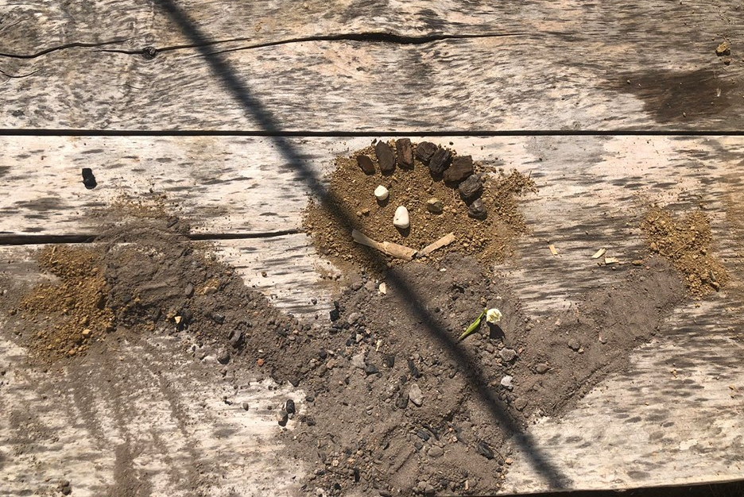
TO JE JURIJ.

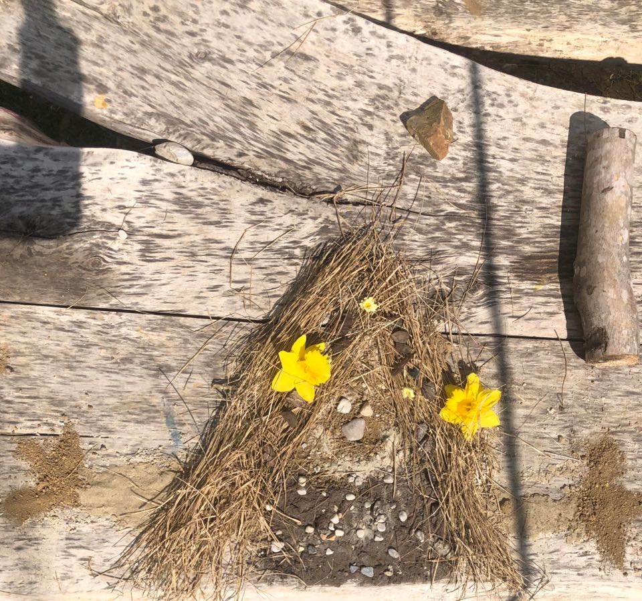
TO JE EMA.
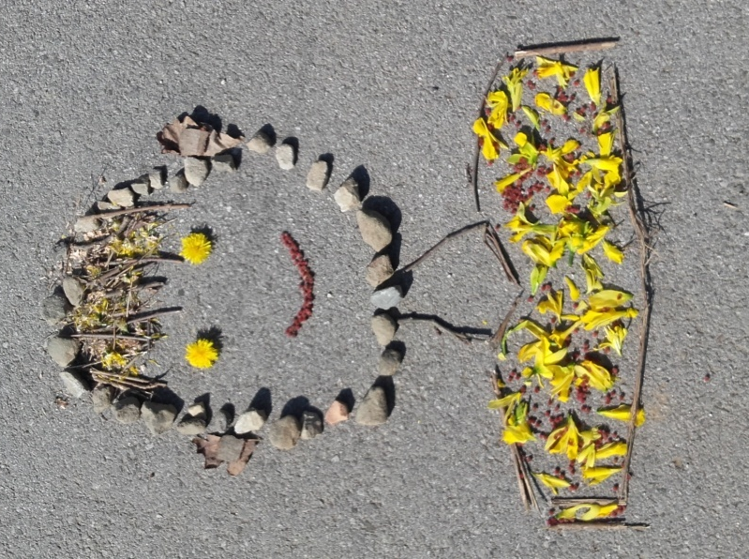
TO JE TILEN.

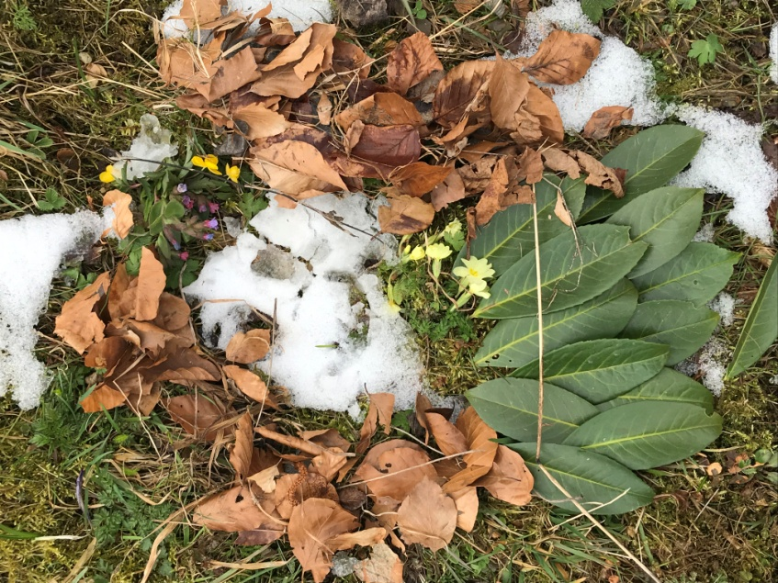

TO JE JERCA.
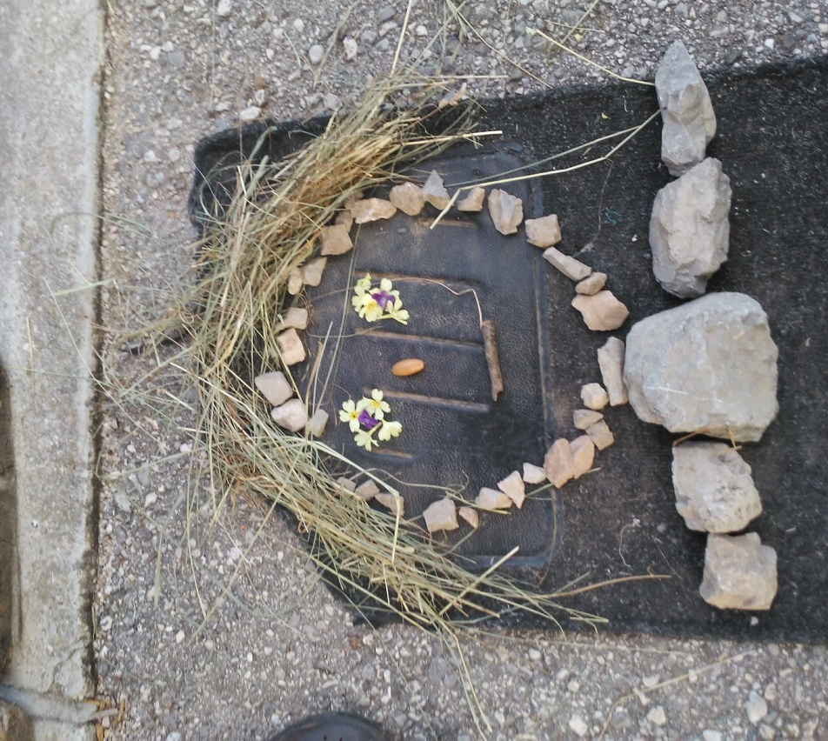
TO JE MAJA.

